Расчет оптимального размещения компенсирующих устройств методом множителей Лагранжа
Задача выбора компенсирующих устройств является неотъемлемой частью комплекса вопросов проектирования систем электроснабжения.
От рационального выбора и размещения компенсирующих устройств зависят:
- Потери электроэнергии в элементах сети.
- Режимы напряжений и реактивных мощностей в электрической сети.
- Габариты и пропускная способность сетевого оборудования, и другие факторы.
При этом выбор компенсирующих устройств в системах электроснабжения представляет собой оптимизационную задачу.
Цель данной задачи заключается в нахождении такого решения, которое обеспечивает максимальный экономический эффект при соблюдении всех технических условий нормальной работы электрических сетей и установленного оборудования.

Методологии оптимизации размещения компенсирующих устройств
В общем случае при выборе компенсирующих устройств подлежат решению две взаимосвязанные задачи:
- Определение оптимальной суммарной мощности компенсирующих устройств, удовлетворяющей требованиям баланса реактивных мощностей в сети.
- Оптимизация размещения компенсирующих устройств между отдельными узлами нагрузки.
Наиболее полный подход к решению данной задачи заключается в совместном рассмотрении электрических сетей с различными номинальными напряжениями от электростанций до электроприемников.
Из выше указанного следует:
- Подобный подход практически осуществить невозможно.
- В связи с этим, неизбежно разделение всех электрических сетей на подсистемы и раздельное решение для них задачи оптимизации размещения компенсирующих устройств.
- Кроме того, следует учитывать, что схема и нагрузки сети не остаются постоянными, а изменяются с течением времени.
- В этих условиях одни и те же компенсирующие устройства будут использоваться с различной эффективностью.
Таким образом, решение задачи оптимизации размещения компенсирующих устройств, сформулированной в общем виде, представляет собой значительные трудности.
Поэтому естественным представляется использование таких подходов к ее решению, которые содержат определенные допущения.
При определении оптимального размещения компенсирующих устройств в электрической сети постановка задачи может рассматриваться в различных вариантах:
- В одном из наиболее распространенных вариантов целевая функция формулируется в виде приведенных затрат и при оптимальном размещении компенсирующих устройств находится их суммарная мощность, соответствующая минимуму целевой функции.
- При постановке задачи по другому варианту суммарная мощность компенсирующих устройств задается априорно, например, из условия баланса реактивных мощностей в сети. Тогда задача состоит в том, чтобы оптимально распределить имеющуюся мощность по узлам сети.
Как в первом, так и во втором случае возникает необходимость полностью формализовать процесс решения задачи.
Это можно сделать путем применения различных математических методов оптимизации.
Среди методов оптимизации, используемых для выбора компенсирующих устройств, наибольшее распространение получили:
- Метод покоординатного спуска.
- Метод нелинейного квадратичного программирования.
- Матрично-вычислительный метод и другие методологии расчетов [1].
Данные методы отличаются исходной постановкой задачи и ее последующей реализацией, однако их объединяет то, что все они относятся к прямым методам решения, основанным на итеративных процессах вычисления и сравнения значений оптимизируемых функций.
При этом исходная задача является, как правило, задачей безусловной оптимизации, в которой определяется абсолютный экстремум целевой функции без ограничений и граничных условий.
Вместе с тем, задачу оптимизации размещения компенсирующих устройств следует рассматривать как задачу условной оптимизации [2, 3].
В этих задачах определяется относительный экстремум целевой функции, то есть экстремум целевой функции при наличии связующих ограничений и граничных условий на ее переменные.
Это позволяет получать решения, в наибольшей степени соответствующие реальной задаче.

Решение задачи условной оптимизации
Очевидно, что решение задач условной оптимизации значительно сложнее решения задач безусловной оптимизации.
Поэтому естественно стремление свести задачу условной оптимизации (поиск относительного экстремума) к более простой задаче безусловной оптимизации (поиску абсолютного экстремума).
Одним из общих подходов, в котором реализуется данная процедура, является метод неопределенных множителей Лагранжа. Данный метод относится к непрямым методам решения и широко используется для решения нелинейных оптимизационных задач.
Метод Лагранжа позволяет находить условный экстремум нелинейной функции:
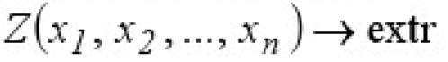(1)
Где n переменных при m ограничениях:
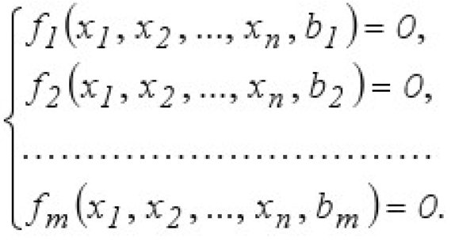(2)
В соответствии с данным методом вместо относительного экстремума целевой функции (1) при ограничениях (2) определяется абсолютный экстремум функции Лагранжа:
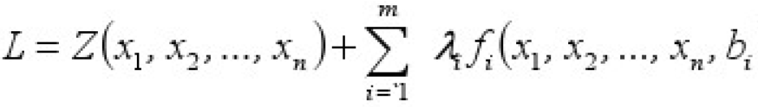(3)
где
- λ₁, λ₂, …, λ_{n} - множители Лагранжа.
Один из путей поиска абсолютного экстремума функции (3) требует обращения в нуль ее частных производных:
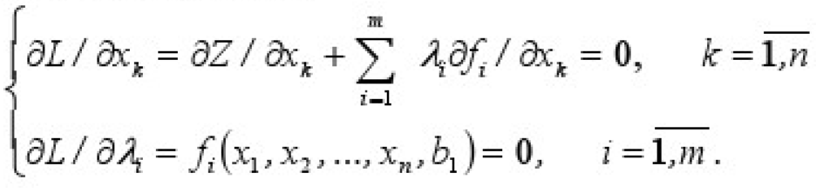(4)
Решение (4) дает координаты абсолютного минимума функции (3) или относительного минимума целевой функции (1) при ограничениях (2).
Использованием такого подхода нами была решена задача оптимизации размещения компенсирующих устройств в цеховой электрической сети 10/0,4 кВ промышленного предприятия (рисунок 1):
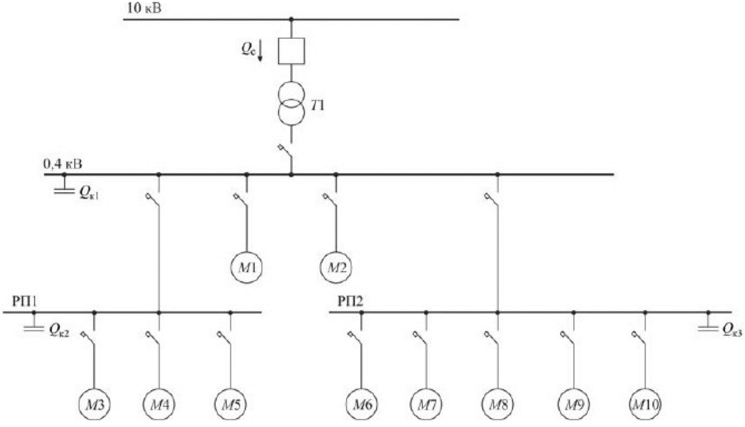
Рисунок 1 – Схема электроснабжения цеха
Где в рассматриваемой схеме имеется:
- n потребителей (асинхронных двигателей).
- Реактивные нагрузки Q_{i} которых известны (ΣQi = 180 кВАр).
- Искомыми переменными являются мощности компенсирующих устройств Q_{k1}, Q_{k2}, …, Q_{kn}, которые могут быть установлены в узлах сети.
Требуется найти оптимальное распределение суммарной мощности компенсирующих устройств Q_{k} между потребителями, то есть имеет место балансовая постановка задачи.
Критерием оптимизации является минимум потерь активной мощности в сети.
Ограничение вводится по установленной мощности компенсирующих устройств, которая может варьироваться в зависимости от нормируемой величины коэффициента реактивной мощности tgϕ_{норм}.
Данное ограничение является наиболее распространенным, однако для более полного учета влияющих факторов в задачу могут вводиться и другие ограничения:
- По уровням напряжения в узлах сети.
- По статической устойчивости нагрузки.
- По стоимости компенсирующих устройств и так далее [4].
Для указанных условий поставлена задача:
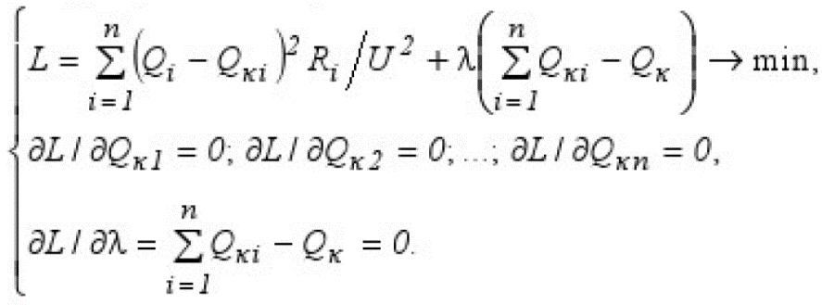 (5)
где
- R_{i} - активное сопротивление i-й линии, Ом.
- U - напряжение сети, кВ.
Решение системы (5) позволило определить оптимальные значения мощности компенсирующих устройств, устанавливаемых в узлах сети 0,4 кВ:
- Q_{k1} = 38,57 кВАр.
- Q_{k2} = 17,59 кВАр.
- Q_{k3} = 20,84 кВАр.
Остальная часть реактивной мощности, потребляемой электродвигателями, поступает к ним из сети 10 кВ (Q_{c} = 103 кВАр). При этом обеспечивается минимум потерь активной мощности в электрической сети.
Далее для схемы на рисунке 1 была построена модель цеховой электрической сети (рисунок 2):
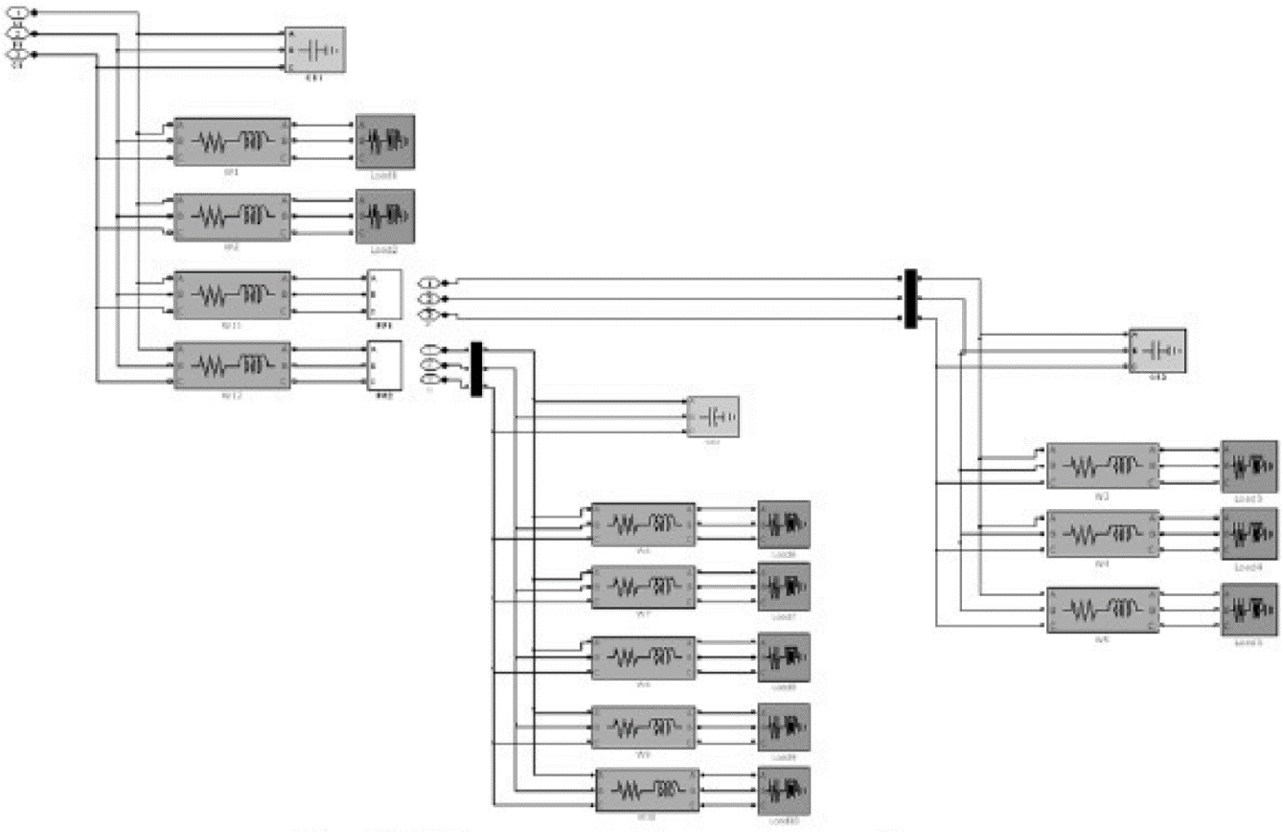
Рисунок 2 – Модель цеховой электрической сети
Данная модель построена с использованием программной среды MATLAB Simulink, в состав которой входит библиотека блоков для имитационного моделирования электротехнических устройств SimPowerSystems [5].
С помощью полученной модели были измерены коэффициенты реактивной мощности tgϕ на:
- Шинах распределительных пунктов сети до установки компенсирующих устройств.
- И после их установки при оптимальном размещении по методу Лагранжа.
Результаты измерений представлены на рисунке 3:
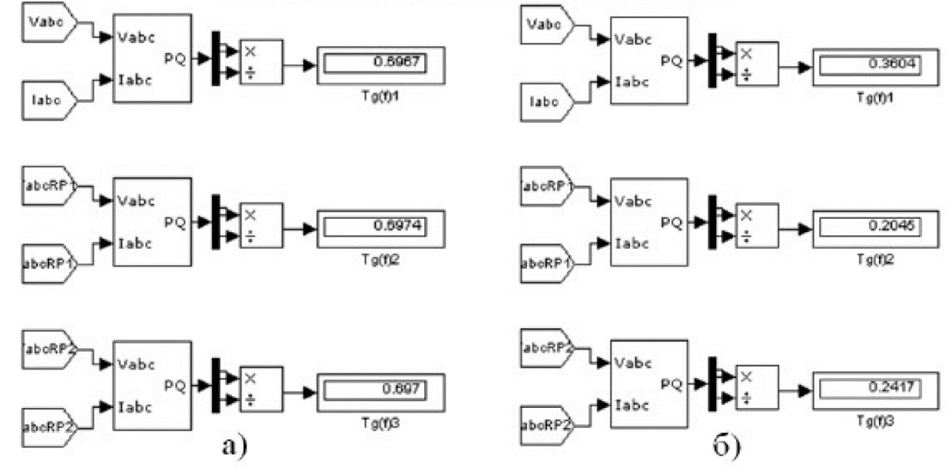
Рисунок 3 – Результаты измерений коэффициента реактивной мощности
Где tgϕ в сети определяется в следующих вариантах:
- а - до установки компенсирующих устройств.
- 6 - при оптимальном размещении компенсирующих устройств.
Из рисунка 3 видно:
- Что до установки компенсирующих устройств средний коэффициент реактивной мощности в сети tgϕ_{cp} составлял 0,697.
- После установки компенсирующих устройств и при оптимальном их размещении tgϕ_{cp} уменьшился до 0,269.
Данное значение коэффициента реактивной мощности не превышает нормируемого значения, установленного Порядком [6] для сетей напряжением 6-20 кВ:
- tgϕ_{норм}= 0,4.
Таким образом, применение метода неопределенных множителей Лагранжа для решения задачи оптимизации размещения компенсирующих устройств показало достаточно высокую эффективность, а именно:
- Полученные результаты могут использоваться на промышленных предприятиях и в сетевых организациях при решении практических вопросов компенсации реактивной мощности, связанных с выбором мощности и мест установки компенсирующих устройств.
- Рассмотренные алгоритмы могут применяться также при определении оптимальных законов управления в средствах регулирования реактивной мощности.
Оптимизация размещения компенсирующих устройств в сочетании с оперативным регулированием реактивной мощности обеспечит высокий энергосберегающий эффект за счет снижения потерь электроэнергии в электрических сетях и будет способствовать повышению их энергоэффективности.

Список литературы
- Компенсирующие и регулирующие устройства в электрических системах / Г.Е. Поспелов, Н.М. Сыч, В.Т. Федин – Ленинград, Энергоатомиздат, 1983 год, страница 112.
- Костин В.Н., Оптимизационные задачи электроэнергетики: учебное пособие – Санкт-Петербург, СЗТУ, 2003 год, страница 120.
- Оптимизация режимов электростанций и энергосистем / В.А. Веников, В.Г. Журавлев, Т.А. Филиппова – Москва, Энергоатомиздат, 1990 год, страница 352.
- Беляевский Р.В., Технические ограничения в задачах оптимизации размещения компенсирующих устройств // Актуальные вопросы современной техники и технологии: доклад - Липецк: Издательский центр «Гравис», 2012 год, страницы 70-72.
- Черных И.В., Моделирование электротехнических устройств в MATLAB, SimPowerSystems и Simulink - Москва: ДМК Пресс, Санкт-Петербург: Питер, 2008 год, страница 288.
- Порядок расчета значений соотношения потребления активной и реактивной мощности для отдельных энергопринимающих устройств (групп энергопринимающих устройств) потребителей электрической энергии, применяемых для определения обязательств сторон в договорах об оказании услуг по передаче электрической энергии (договорах энергоснабжения): утвержденный Приказом Министерства промышленности и энергетики Российской Федерации №49 от 22.02.2007 г. введен в действие с 20.04.2007 г.
- Анализ потерь напряжения в распределительных электрических сетях.
Источник: Расчет оптимального размещения компенсирующих устройств методом множителей Лагранжа / В.М. Ефременко, Р.В. Беляевский // Вестник КузГТУ, 2012 год, №6, страницы 138-141.

